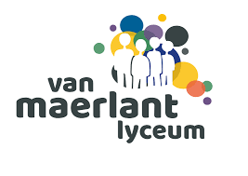

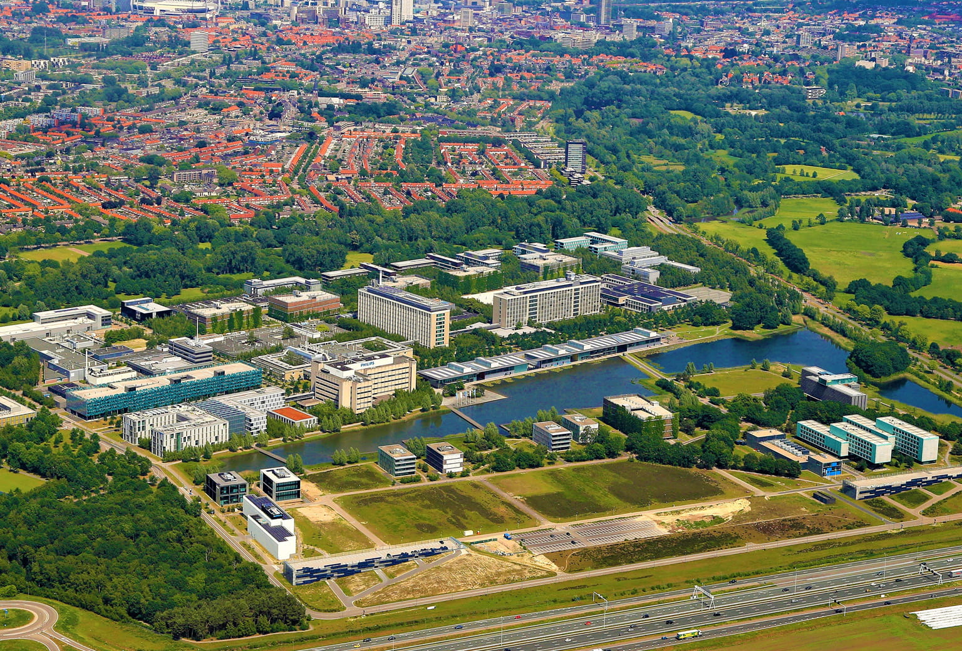
Brainport Eindhoven
Ondernemen voor een duurzame toekomst

F. Boer, M. Croonen en S. Aendekerk (2024)
Inhoudsopgave

Curriculum 3
Opbouw van de module 4
Inleiding 5
De opdracht 6
Startopdracht 1: Fotospeurtocht Strijp-S 7
Startopdracht 2: de Sustainable Development Goals 11
Hoofdstuk 1: Een slaperig stadje ontwaakt 12
Hoofdstuk 2: Op weg naar een Metropoolregio Brainport Eindhoven 15
Hoofdstuk 3: Toekomstbestendig Eindhoven 19
Hoofdstuk 4: Ondernemen in Brainport Eindhoven 23
Hoofdstuk 5: Duurzaam ondernemen 26
Eindopdracht 28
Beoordelingsformulier 30
Bronnen 32

Curriculum

Deze module sluit aan bij leerjaar 3 en 4 van havo/vwo.

Aan het eind van de module kun je:
- beschrijven welke ontwikkelingen er hebben plaatsgevonden, waardoor Brainport Eindhoven nu deel uitmaakt van het economisch kerngebied van Nederland.
- uitleggen welke grote uitdagingen Brainport Eindhoven te wachten staan in de toekomst.
- in groepsverband een start-up ontwerpen die inspeelt op ontwikkelingen binnen Brainport Eindhoven, en die tevens door middel van MVO bijdraagt aan een duurzamere toekomst, waarmee je een fictief product op de markt brengt.
- aan de hand van jullie fictieve product jullie start-up presenteren aan een publiek in de vorm van een Dragon's Den-pitch.
Aandachtspunten | - Eindhoven is uitgegroeid tot Brainport, die dankzij de uitgebreide hightechindustrie deel uitmaakt van het economisch kerngebied van Nederland.  - De hightechindustrie is zich steeds verder aan het uitbreiden, wat ruimtelijke aanpassingen noodzakelijk maakt.  - Naast Brainport is Eindhoven ook nog een stad, waar rekening gehouden moet worden met klimaatverandering en de energietransitie.  - Het innovatieve karakter van Brainport Eindhoven biedt mogelijkheden om bij te dragen aan toekomstige uitdagingen.
Begrippen | Ruimtelijke ontwikkeling  Duurzaamheid  Economie | Kennishub  Compacte stad  Start-ups  Economisch kerngebied  Hoogwaardige maakindustrie  Urban sprawl  Klimaatadaptatie  Verstening  Sponskarakter  Hitte-eilandeffect  Energietransitie  Circulaire economie  Missie  Balans  Investeringsbegroting  Financieringsbegroting  MVO  3 P's  Transparant  Greenwashing

Opbouw van de module

Les | Activiteit | Uitwerking
1 | Introductie Brainport Eindhoven | ► Startopdracht 1: Leerlingen voeren (digitaal) veldwerk Strijp-S uit.
2 | Introductie Brainport Eindhoven | ► Startopdracht 2: Leerlingen maken kennis met de Sustainable Development Goals (SDG's) aan de hand van enkele opdrachten.
Startopdracht 1 + 2 Go / no go
3 | Hoofdstuk 1 (Geschiedenis van Brainport Eindhoven) | ► Leerlingen verdiepen zich in de geschiedenis van Brainport Eindhoven door een tijdlijn te tekenen.
4 | Hoofdstuk 2 (Ruimtelijke ontwikkelingen van Brainport Eindhoven) | ► Leerlingen verdiepen zich in de ruimtelijke ontwikkelingen binnen Brainport Eindhoven aan de hand van enkele vragen.
5 | Hoofdstuk 3 (Toekomstbestendig Eindhoven) | ► Leerlingen verdiepen zich in duurzaamheidsmaatregelen binnen Eindhoven aan de hand van enkele vragen en maken een poster over één van de manieren waarop Brainport Eindhoven innovatie inzet om met de energietransitie om te gaan.
Opdrachten hoofdstuk 1 t/m 3 Go / no go
6 | Hoofdstuk 4 (Ondernemen) | ► Leerlingen verdiepen in het ondernemen binnen Brainport Eindhoven, door in te zoomen op een Brainport-bedrijf. Dit doen ze in groepjes. Ook maken ze kennis met het concept van Dragon's Den aan de hand van enkele opdrachten, waaronder het schrijven van een korte pitch voor hun gekozen bedrijf.
7 | Hoofdstuk 5 (Duurzaam ondernemen) | ► De leerlingen pitchen het bedrijf waar zij zich de vorige les in verdiept hebben aan elkaar. Daarna gaan ze zich verdiepen in het duurzaamheidsaspect van dit bedrijf aan de hand van enkele vragen.
8  9 | Eindopdracht | ► Deze les wordt de eindopdracht geïntroduceerd en krijgen de leerlingen tijd om hieraan te werken in groepjes.
10  11 | Presentaties | ► Deze lessen vinden de Dragon's Den-pitches van de verschillende groepjes plaats.
Presentatie van de eindopdracht in de vorm van een Dragon's Den-pitch en een poster wordt door de docent beoordeeld

Inleiding

In deze module ga je je bezighouden met Brainportregio Eindhoven. Zoals de naam misschien al verklapt, is Brainport Eindhoven dé regio binnen Nederland waar technologische kennis geclusterd zit. Niet voor niks vinden we in Eindhoven de TU/e (Technische Universiteit) en grote technologische bedrijven zoals ASML, Philips, NXP en Signify. Maar, Eindhoven is nog meer dan dat. Naast dat het een kennishub is, is Eindhoven namelijk ook nog een stad waarin gewoond, gewerkt en gerecreëerd wordt. Eindhoven houdt zich daarom bezig met de vraag hoe de stad zich kan voorbereiden op de toekomst. Eindhoven zal namelijk te maken krijgen met verschillende uitdagingen, zoals klimaatverandering, de overstap naar groene energievoorzieningen en een toenemende vraag naar huisvesting.
Brainport Eindhoven is natuurlijk niet de enige regio die zich met deze vraagstukken bezighoudt. Sterker nog, overal ter wereld houden overheden, bedrijven en andere organisaties zich bezig met de vraag hoe we een duurzame toekomst tegemoet kunnen gaan. Als we het hebben over duurzame toekomst, hebben we het over een toekomst waarin er voldaan wordt aan de levensbehoeften van de huidige generatie, zonder die van de toekomstige generaties tekort te doen. Rondom dit thema zijn door de Verenigde Naties de sustainable development goals (SDG's) opgesteld: 17 doelen die gericht zijn op het creëren van een betere wereld om in te leven. De SDG's zullen nog verschillende keren terugkeren in deze module.
Als iedereen alleen zijn eigenbelang nastreeft, zullen de doelen niet bereikt worden. Bedrijven willen zo veel mogelijk winst, en jij wilt waarschijnlijk liever met de (elektrische) auto naar school dan met de fiets. Het is dus heel belangrijk dat overheden, maar ook bedrijven en andere organisaties samenwerken om de doelen te bereiken. Zo gebeurt dit ook in Brainport Eindhoven. Niet alleen de gemeente van Eindhoven houdt zich bezig met een duurzame toekomst, maar ook de hightechbedrijven zijn hier volop mee bezig.
In deze module ga je het thema 'Brainport Eindhoven’ vanuit verschillende invalshoeken bekijken. De module start met een korte geschiedenis. Hoe heeft Eindhoven kunnen uitgroeien tot wat het nu is? Vervolgens wordt er gekeken naar de huidige ontwikkelingen binnen Brainport Eindhoven, en verschillende uitdagingen die daarbij komen kijken. Tenslotte ga je je verplaatsen in de ondernemers. Hoe richt je een Brainport-bedrijf op? Waarmee moet je allemaal rekening houden?

De opdracht

Als eindopdracht van deze module ga je in een groepje van 3-4 leerlingen een idee uitwerken voor jullie eigen Brainport-bedrijf, waarmee jullie een product op de markt gaan brengen. Een écht Brainport-bedrijf is innovatief, en houdt zich bewust bezig met de toekomst.
Jullie gaan de eindopdrachten presenteren in de vorm van een Dragon's Den-pitch. Dragon's Den is een programma waarin startende ondernemers hun product (of dienst) binnen 5 à 10 minuten pitchen aan een vijftal mogelijke investeerders. Het doel hiervan is om deze mogelijke investeerders te overtuigen dat het product of dienst de moeite waard is om in te investeren. Het is dus heel belangrijk dat jullie in een korte tijd de jury enthousiast weten te krijgen voor jullie bedrijf.
De presentatie bestaat uit 2 componenten: een pitch en een poster. De poster gebruik je om je verhaal tijdens je pitch mee te versterken. Omdat je bij een pitch en een poster maar beperkt informatie kunt overbrengen, kunnen jullie je ideeën daarin niet tot in de details uitwerken. Hiervoor gaan jullie gebruik maken van QR-codes op de poster. Benoem de belangrijkste zaken over jullie bedrijf dus kort op jullie poster, en plaats daarbij een QR-code die toegang biedt naar meer informatie. Denk hierbij aan een kasboekje, of bijvoorbeeld een filmpje waarin jullie meer vertellen over hoe jullie product gemaakt wordt.
Hieronder zie je alvast een sfeerimpressie van waar de ‘dragons’ zullen plaatsnemen tijdens de pitches. Aan het einde van deze module zit je docent misschien wel op één van deze stoelen!

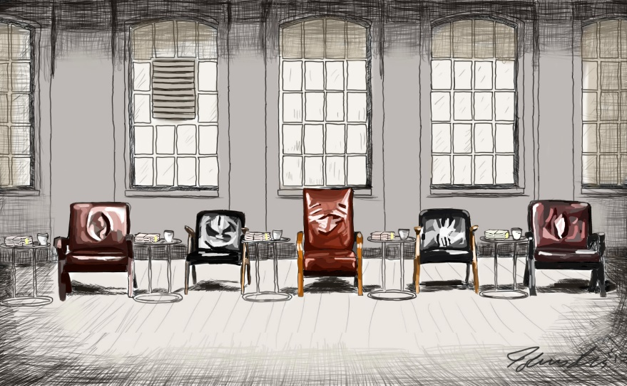
Bron 1 De Dragon’s Den-studio

Startopdracht 1: Fotospeurtocht Strijp-S

Het ontstaan van Brainport Eindhoven heeft alles te maken met het bedrijf Philips. Tot ver in de twintigste eeuw werkte bijna iedereen in Eindhoven, direct of indirect, bij Philips. Veel fabrieken en kantoren van Philips waren gevestigd op het toenmalige industrieterrein Strijp-S. Strijp-S was een soort ‘verboden stad': het was namelijk alleen toegankelijk voor de werknemers van Philips.
Eind jaren '90 is Philips vertrokken uit Strijp-S. Sindsdien is daar het nodige veranderd. Sterker nog, dit is nog steeds bezig! Strijp-S is tegenwoordig een hip en dynamisch stadsdeel. Als een fabrieksarbeider van Philips uit de vorige eeuw nu over Strijp-S zou lopen, zou hij zijn ogen niet geloven. Vergelijk bron 2 maar eens met bron 3.
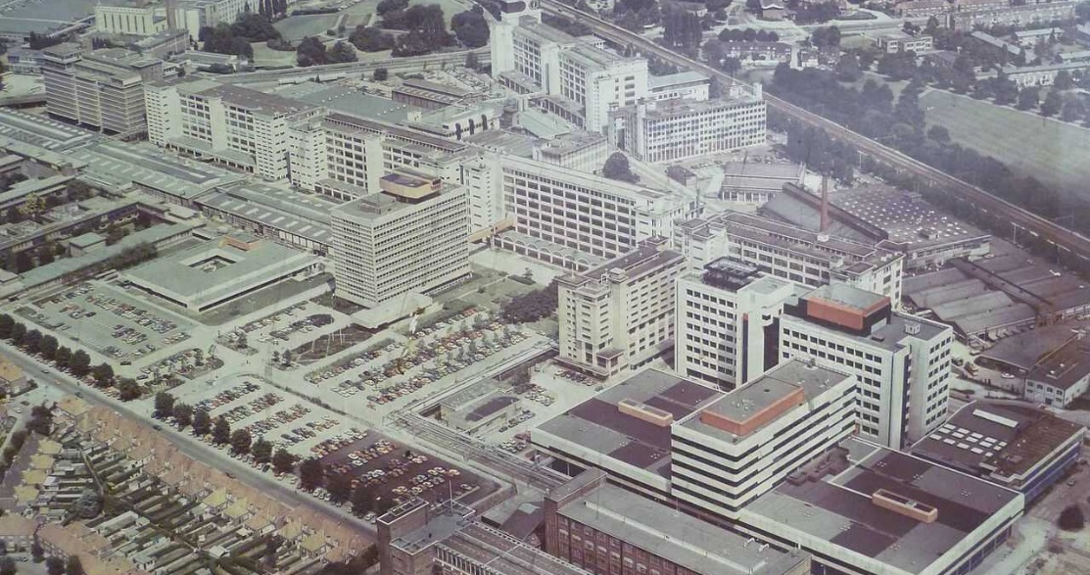
Bron 2 Strijp-S in 1979

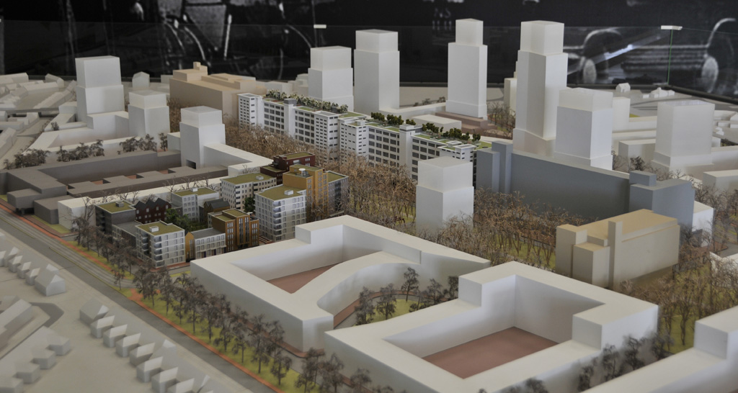
Bron 3 Maquette van Strijp-S, inclusief toekomstplannen
Opdracht

Op de volgende bladzijdes zie je 6 foto's van het oude Strijp-S. Al deze gebouwen zijn nog steeds in gebruik, alleen worden ze nu voor andere doeleinden gebruikt. Voor de startopdracht ga je op zoek naar deze gebouwen in en rondom Strijp-S. Dit kan door middel van veldwerk, of met behulp van Google Streetview. Per gebouw beantwoord je de volgende vragen:
- Hoe heet dit gebouw?
- Welke functie had dit gebouw vroeger?
- Welke functie heeft dit gebouw nu?
- Hoe ziet dit gebouw er tegenwoordig uit? Maak een foto/screenshot!

 | Functie vroeger | Functie nu
Gebouw 1

Naam:

Gebouw 2

Naam:

Gebouw 3

Naam:

Gebouw 4

Naam:

Gebouw 5

Naam:

Gebouw 6

Naam:

Gebouw 1 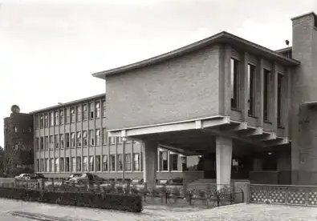

Gebouw 2 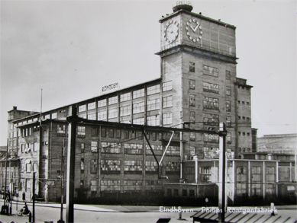

Gebouw 3 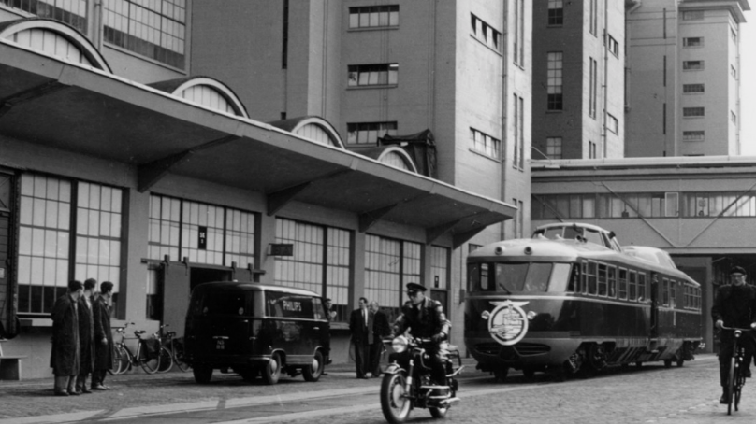
Gebouw 4 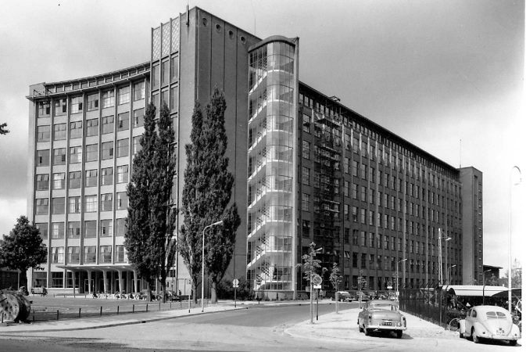

Gebouw 5 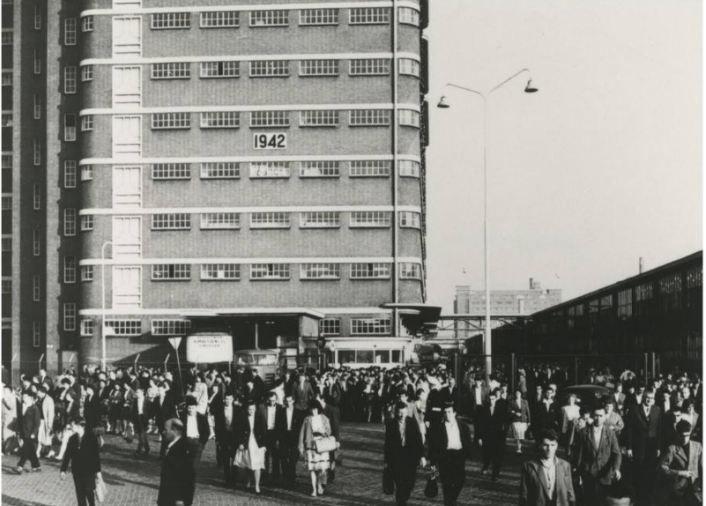

Gebouw 6 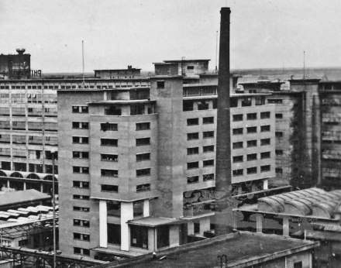

Startopdracht 2: de Sustainable Development Goals

Voordat je je echt gaat verdiepen in Brainport Eindhoven, is het belangrijk dat je eerst de algemene kennis paraat hebt. Daarom hou je je deze les bezig met de Sustainable Development Goals (SDG's), die door de VN zijn opgesteld. De SDG's zijn 17 doelen die dienen als een wereldwijd kompas voor allerlei grote uitdagingen, zoals klimaatverandering, armoede en onderwijs. De doelen (te zien in bron 4) zijn allemaal gericht op het creëren van een betere wereld in 2030.

Opdrachten

Bekijk voor het maken van de opdrachten eerst de informatie over de SDG's, en het filmpje op deze website: https://www.sdgnederland.nl/de-17-sdgs/
- De voorloper van de SDG's zijn de Millenniumdoelen. Dit waren 8 doelen die in 2000 zijn opgesteld voor 2015. Zoek op internet per millenniumdoel op of deze is behaald. Licht je antwoorden toe.
- Wat zijn de overeenkomsten en de verschillen tussen de SDG's en de Millenniumdoelen?
- Kies 10 SDG’s uit en ga voor elke SDG op internet op zoek naar een foto die volgens jou de kern van deze SDG weergeeft. In totaal ga je dus op zoek naar 10 foto's.
- Noteer 5 SDG's die naar jouw mening het meest relevant zijn voor Brainport Eindhoven. Leg per SDG in enkele zinnen uit waarom deze volgens jou relevant is voor Brainport Eindhoven.

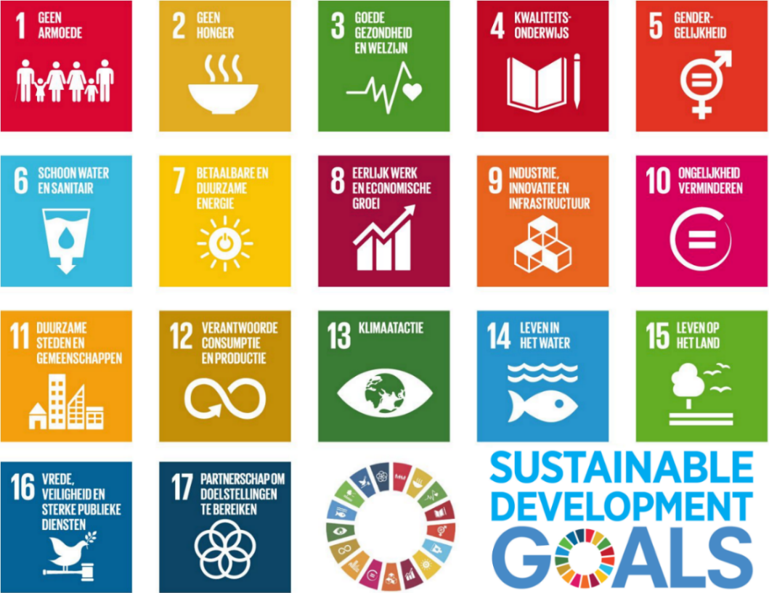
Bron 4 De 17 SDG's

Go / no go

Hoofdstuk 1: Een slaperig stadje ontwaakt

Eindhoven ontstaat tijdens de middeleeuwen in de dertiende eeuw aan de Dommel. Hier komen handelsroutes vanuit Antwerpen, Luik en 's-Hertogenbosch bij elkaar. Hoewel Eindhoven in 1232 stadsrechten krijgt, blijft het lange tijd een onbeduidend stadje. Binnen de stadsmuren wordt lang niet alle ruimte bebouwd. Zo blijft er veel ruimte over voor landbouwgrond binnen de stadsmuren.

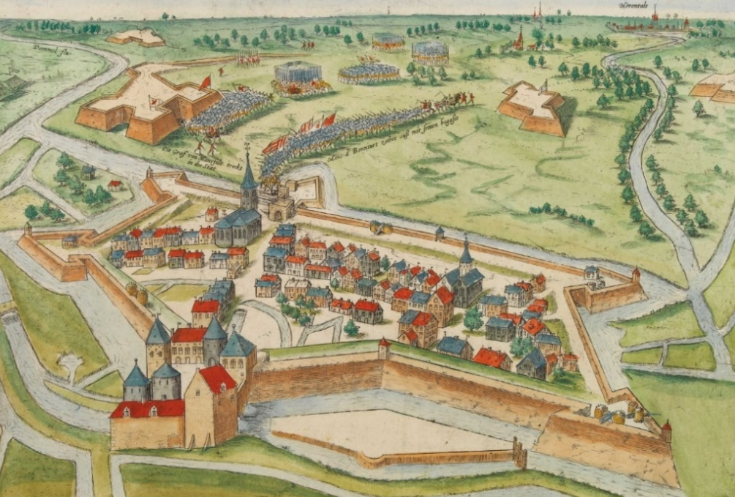
Bron 5 Eindhoven in 1583
Lange tijd stagneert de groei van Eindhoven. Door het ontbreken van goede waterwegen is de stad moeilijk bereikbaar, terwijl in de wijde omgeving de landbouw overheerst. De 19e eeuw wordt een keerpunt. Eindhoven evolueert tot een aantrekkelijke vestigingsplaats voor industriële bedrijven. Arbeidskrachten en grond zijn er in voldoende mate, en zijn dus goedkoop. De bereikbaarheid van de stad wordt verbeterd door de aanleg van het Eindhovens Kanaal en spoorlijnen.

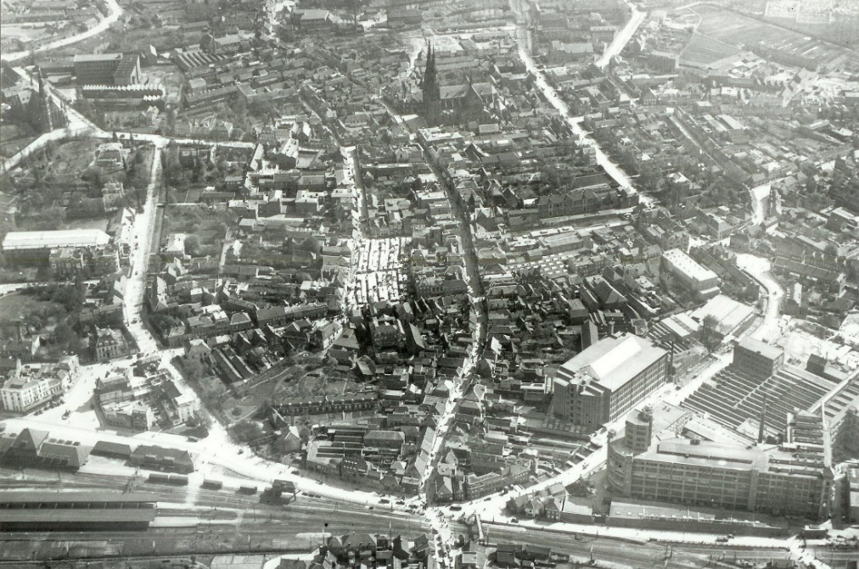
Bron 6 Eindhoven in 1928
In bron 6 kun je de oude begrenzing van Eindhoven nog goed herkennen. Eeuwenlang was Eindhoven maar een klein stadje; de grenzen reikten niet veel verder dan het gebied tussen Emmasingel en Vestdijk, tussen de Catharinakerk en de Lichttoren van Philips. Met alle industriële ontwikkelingen gaande, ontstond er al gauw ruimtegebrek in Eindhoven. Daarom werd Eindhoven in 1920 samengevoegd met de omliggende gemeentes, tot de stad zoals we die tegenwoordig kennen. In de startopdracht onderzocht je de functies van een aantal gebouwen op Strijp-S. Strijp was tot die tijd een eigen gemeente, net als bijvoorbeeld Woensel, Tongelre, Gestel en Stratum.
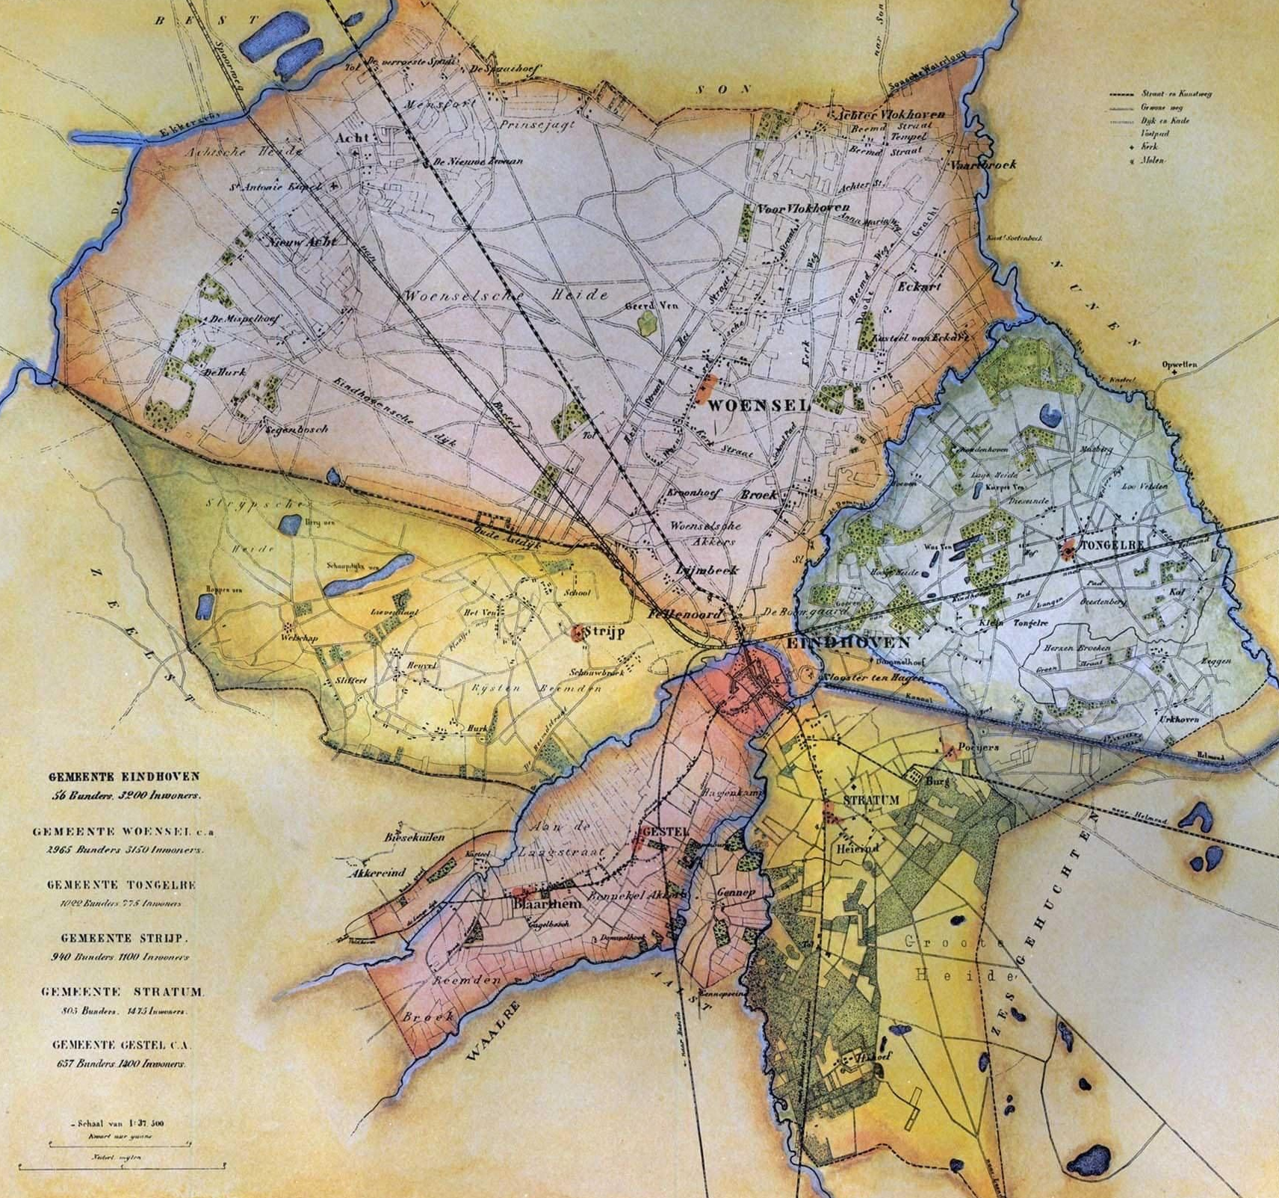
Bron 7 Tot 1920 werd het kleine Eindhoven omringd door de zelfstandige gemeentes Woensel, Strijp, Tongelre, Stratum en Gestel

Tot 1921 worden in hoog tempo de nieuwe Philipsfabrieken gebouwd, vooral aan de randen van het oude Eindhoven. In bron 8 zie je een foto uit de winter van 1949, waarop de Philipsfabrieken van die tijd op de achtergrond te zien zijn. Op de voorgrond zie je Philips Sportpark en een deel van Philipsdorp, waar veel Philipsarbeiders woonden.

De stedelijke ontwikkeling komt nu echt in een stroomversnelling. Eindhoven en omgeving veranderden in een aaneenschakeling van Philipsfabrieken en nieuwe arbeiderswijken voor alle Philipsarbeiders. Na de Tweede Wereldoorlog groeit de stad verder door. Door de komst van Philips is er steeds meer behoefte aan hoogopgeleid personeel. Daarvoor wordt in 1957 de Technische Hogeschool geopend, de huidige TU/e.
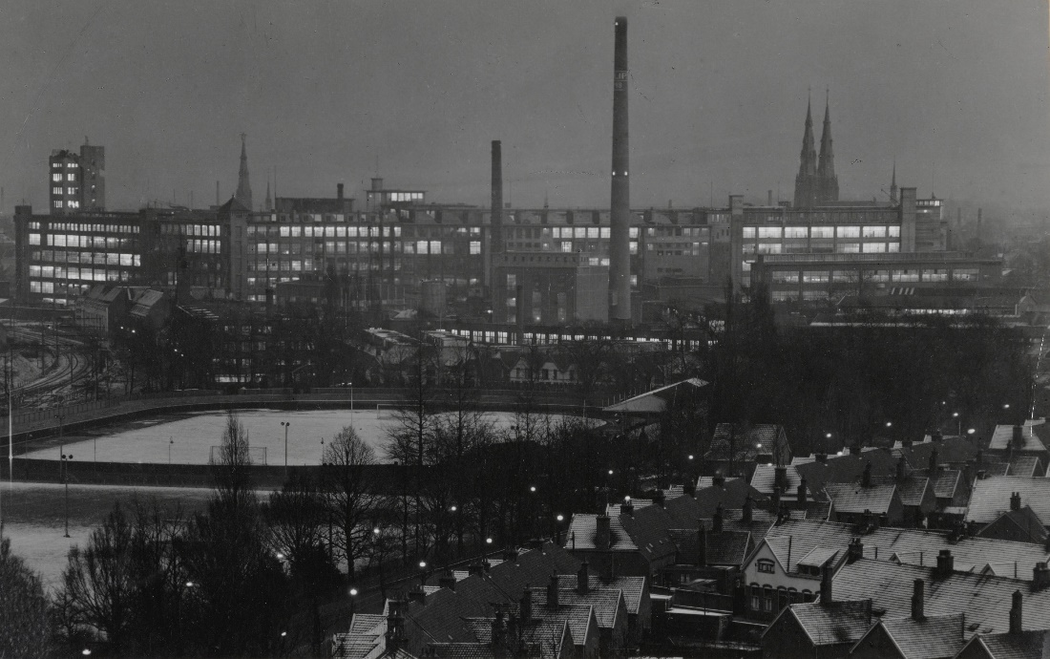
Bron 8 Eindhoven in 1949

Philips is in de 20e eeuw meer dan alleen beeldbepalend voor de stad; Philips zorgt van wieg tot graf voor haar werknemers. Als Philips geen sportpark had aangelegd voor haar werknemers, zou er nu bijvoorbeeld geen PSV zijn. Niet voor niets heeft Frits Philips dan ook een standbeeld gekregen op de Markt in Eindhoven. In het Philips Stadion was ‘meneer Frits’ een trouw bezoeker. Zijn vaste zitplaats is er tot op de dag van vandaag gemarkeerd.
Vanaf 1990 vertrokken veel industriële bedrijven uit Nederland. De maakindustrie vestigde zich steeds meer in lagelonenlanden. Zo verdween Philips steeds meer uit het straatbeeld van Eindhoven. Als eind jaren 1990 ook het hoofdkantoor van Philips verhuist naar Amsterdam, zien veel mensen de toekomst van de stad somber tegemoet. Niets is echter minder waar. Hightech bleek een zeer belangrijke economische sector. Verlaten fabrieksterreinen, zoals Strijp-S, kregen een nieuwe invulling. Door de karakteristieke Philipsgebouwen te behouden, bleef in Eindhoven de handtekening van Philips zichtbaar.

Opdracht

Teken op een A3-vel een tijdlijn van de ontwikkeling van Eindhoven. Zorg dat de verschillende fases in je tijdlijn duidelijk naar voren komen, door bij elke fase een tekening toe te voegen. Hieronder zie je een voorbeeld van een tijdlijn van de algemene geschiedenis.

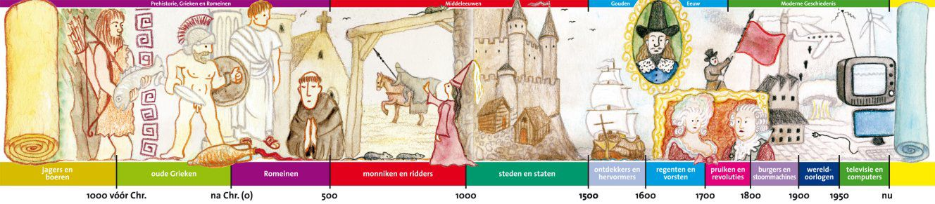

Hoofdstuk 2: Op weg naar een Metropoolregio Brainport Eindhoven

De Metropoolregio Brainport Eindhoven wordt gekenmerkt door de hoogwaardige technologische industrie. Hiermee is de regio zelfs één van de belangrijkste bijdragers aan groei van de Nederlandse economie. Dit hoofdstuk laat zien welke ontwikkelingen er gaande zijn in Brainport Eindhoven, en welke uitdagingen dit met zich meebrengt.
Het oude Philipsterrein
In 2004 geeft Philips het bedrijventerrein Strijp-S terug aan de stad. Nog geen 20 jaar eerder werkten er zo'n 10.000 Philips-arbeiders. Met de herontwikkeling van de ooit ‘verboden stad’ ontstaat hier een nieuw, dynamisch stadsdeel. Strijp-S is kenmerkend voor de compacte stad, waarbij wonen en werken weer met elkaar worden verweven. Naast oude gebouwen met een nieuwe woonbestemming, komt er nieuwbouw, waarin ruimte wordt gecreëerd voor wonen en werken. De creatieve sector neemt hier een belangrijke plek in. De ‘Dutch Design Week’ is hiervan ieder jaar een tastbaar bewijs.
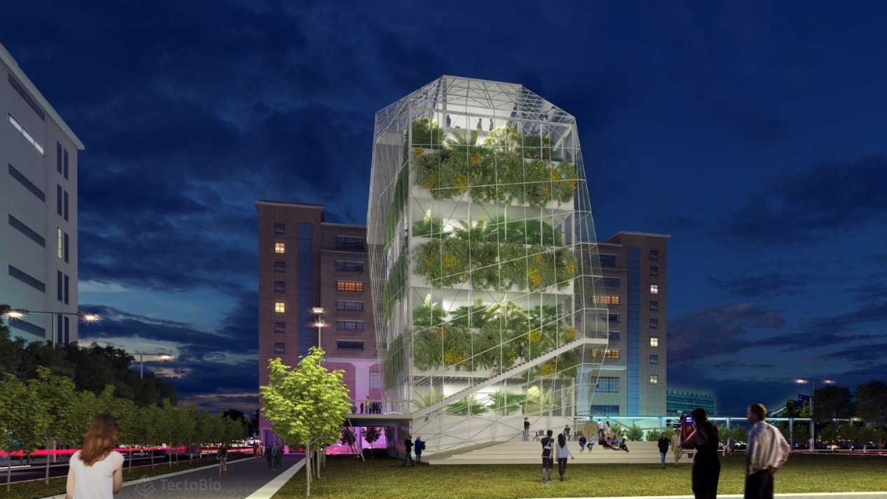
Bron 9 Toekomstplan ‘BioMakery’ in Strijp-S (een biologische waterzuiveringskas)
Wanneer Philips Research in 1998 al zijn activiteiten samenbrengt op de campus, is dat het begin van de ‘High Tech Campus’. Vanaf 2003 worden ook andere bedrijven toegelaten. Hiermee ontwikkelt de campus zich steeds verder tot ‘de slimste km2’ van Europa. Inmiddels is de High Tech Campus een kweekvijver voor uitvinders: van de zevenduizend octrooi-aanvragen in Nederland kwam in 2018 bijna 40% van bedrijven in Brainport!
Zowel voor Strijp-S als voor de campus van Philips Research geldt dat start-ups (jonge, vernieuwende bedrijven) erg belangrijk zijn. Zo is ASML ook ooit gestart – en op dit moment werken er meer dan 32.000 mensen. Het bedrijf is nu wereldleider in zijn soort. Door de enorme groei is het nu gevestigd op een eigen terrein in Veldhoven, enkele kilometers verderop.
Innovatieve campussen
Samen met de mainports Amsterdam en Rotterdam, vormt Brainport Eindhoven het economisch kerngebied van Nederland. In de Metropoolregio Eindhoven werken 21 gemeentes samen, Eindhoven kan dit natuurlijk niet alleen. De High Tech Campus wordt vooral gedragen door belangrijke onderzoeksbedrijven, zoals ASML, Philips, NXP en Signify. Naast de High Tech Campus is er ook nog de Brainport Industries Campus (BIC). Hier neemt de hoogwaardige maakindustrie een belangrijke plaats in. Op de BIC vindt er samenwerking plaats tussen de overheid, technologische bedrijven en innovatieve onderwijs- en kennisinstellingen.
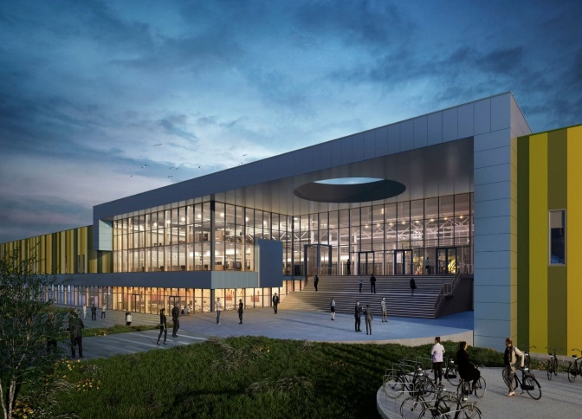 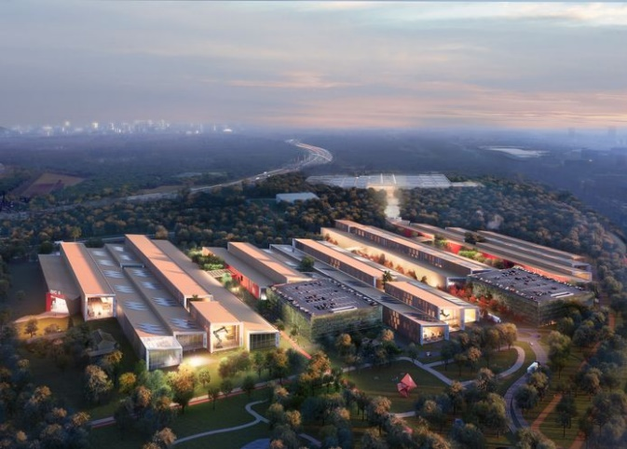Bron 10 Brainport Industries Campus 1 (links) en BIC 2 (rechts)

Tussen 2025 en 2035 wordt de Brainport Industries Campus uitgebreid met een 200 hectare groot terrein, vlakbij Eindhoven Airport: BIC2. Hier komt nieuwe ruimte voor de hightech maakindustrie en voor hoogwaardig onderwijs, voor scholing van het talent van de toekomst. Goed opgeleide arbeidskrachten zijn immers goud waard voor Brainport Eindhoven!
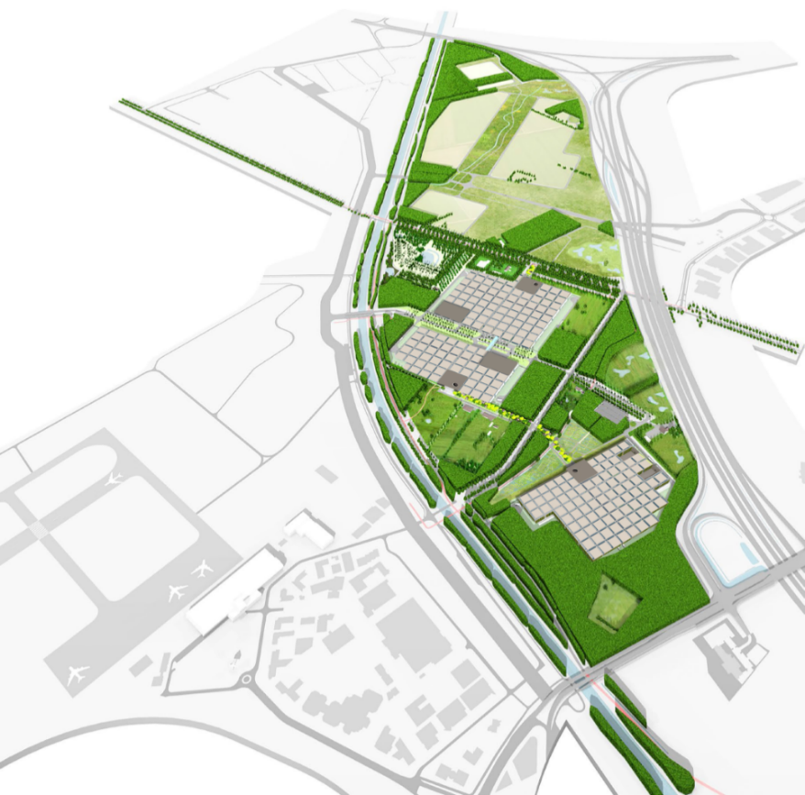
Bron 11 Brainport Industries Campus 1 (rechtsonder) en BIC 2 (middenin)
Metropoolregio Brainport Eindhoven
De komende jaren wacht de Metropoolregio Brainport Eindhoven een grote uitdaging. Zowel de snelgroeiende werkgelegenheid op de High Tech Campus en bij ASML in Veldhoven, als de onstuimige groei van Brainport Industries Campus vraagt om een antwoord. Wil Eindhoven niet bezwijken aan een verkeersinfarct, dan zijn er grote aanpassingen nodig in de infrastructuur van de metropoolregio.
Daarnaast moet er binnen de regio woonruimte worden gevonden voor zo'n 60.000 nieuwe inwoners. Dat lukt niet in alleen Eindhoven zelf. Tot een aantal jaren geleden waren we gewend nieuwe woongebieden aan de rand van de stad aan te leggen, zogeheten stadsuitbreiding. Sinds enige tijd ligt de nadruk steeds meer op stadsinbreiding. Hiermee voorkom je urban sprawl: daarbij groeien steden alle kanten uit.
Wie over tien jaar door de stad loopt, zal een heel ander centrumgebied zien. Zo komt er veel woonruimte in het gebied ten noorden van Eindhoven Centraal, tussen het Philips Stadion en de Dommel. In dit gebied, KnoopXL, zullen straks 15.000 mensen wonen, werken en recreëren.
Met de uitvoering van al deze plannen voor wonen, werken en infrastructuur, wil de Metropoolregio Brainport Eindhoven de toekomst tegemoet treden. Hiervoor is zo'n 1,59 miljard euro nodig. Dit is erg veel geld, maar het zal uiteindelijk ook veel geld opleveren. Brainport Eindhoven maakt niet voor niets deel uit van het economisch kerngebied van Nederland.

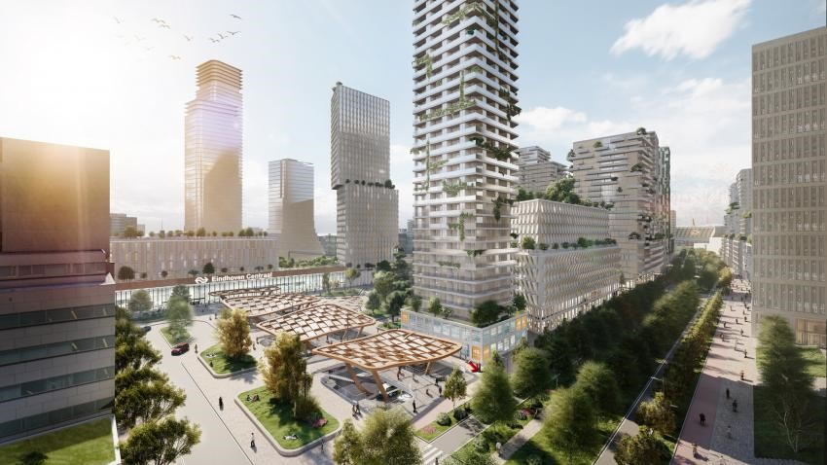
Bron 12 KnoopXL tussen Philips Stadion en Eindhoven Centraal

Opdrachten

Strijp-S
- De functieverandering van Strijp-S is zichtbaar in een aantal nieuwe, maar ook oude en bewaarde elementen. Die laatste worden ook wel industriële monumenten genoemd. Onderzoek wat de waarde is van het behoud van bestaande gebouwen uit het begin van de 20e eeuw.
- Welke sfeer roepen deze bestaande gebouwen bij jou op? Waarom is deze sfeer van belang voor de soort bedrijvigheid die zich juist hier vestigt?
High Tech Campus
- Welke bijdrage levert de High Tech Campus aan de ontwikkeling en innovatie van de Nederlandse economie?
- In 2021 wisselde de High Tech Campus van eigenaar. Dit leidde tot bezorgdheid. Waarom zou dat zijn? En vind je dat terecht?
Brainport Industries Campus (BIC)
- De samenwerking tussen de TU/e en andere onderwijsinstellingen, de 21 gemeentes in de Metropoolregio Brainport Eindhoven en bedrijven, leverde de Brainport Industries Campus (BIC) op. Beredeneer waarom de BIC geen gewoon industrieterrein is. Verklaar het succes van BIC, wat ervoor heeft gezorgd dat vanaf 2025 een tweede BIC wordt aangelegd.
- Waarin verschilt de bedrijvigheid binnen BIC van de bedrijvigheid binnen de High Tech Campus?
KnoopXL
- De komende jaren zal er hard gewerkt worden aan de verwezenlijking van KnoopXL in de stationszone. Licht de toekomstvisie van gemeente Eindhoven toe rondom wonen en mobiliteit, aan de hand van KnoopXL.
- Hoe kun je deze toekomstvisie koppelen aan de SDG's?

Hoofdstuk 3: Toekomstbestendig Eindhoven

Eindhoven staat, net als vele andere steden, voor een aantal grote uitdagingen. Dit hoofdstuk bespreekt de uitdagingen rondom het thema duurzaamheid: klimaatadaptatie en energietransitie.
Klimaatadaptatie
Eén van de grootste uitdagingen waar steden mee te maken krijgen is klimaatverandering. Door klimaatverandering zullen er namelijk steeds vaker extreme weersomstandigheden voorkomen. De hoge mate van bebouwing die je vindt in steden zorgt ervoor dat deze extreme weersomstandigheden in de steden extra goed te merken zijn.
Naar verwachting zullen door klimaatverandering hevige regenbuien steeds vaker voorkomen. In steden is er een hoge mate van verstening, wat ervoor zorgt dat het regenwater niet zomaar de bodem in kan trekken. Dat houdt dus in dat het water via de riolering of via oppervlaktewater afgevoerd moet worden. Het sponskarakter van stedelijke gebieden kan op deze manier niet optimaal worden benut. Met andere woorden, de bodem kan niet optimaal worden gebruikt om het regenwater in op te slaan. Soms kan er zóveel regen in een korte periode vallen, dat niet al het water tegelijk kan wegstromen. Het overtollige regenwater blijft dan op straat liggen. In zo'n geval spreken we van een overstroming. Overstromingen zorgen onder andere voor onbegaanbare wegen. Wanneer al het water uiteindelijk is afgevoerd, komt het in de rivieren terecht, wat daar ook nog eens zorgt voor extra hoge waterstanden.

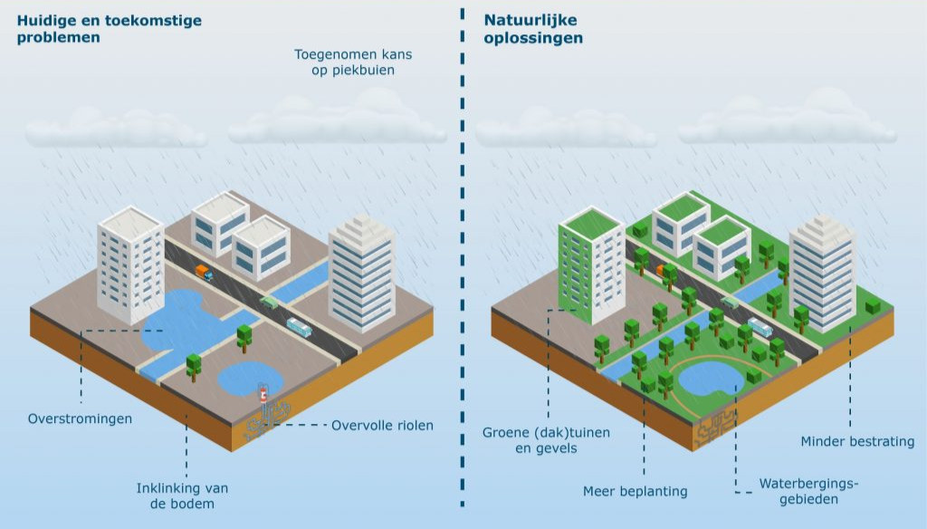
Bron 13 Huidige en toekomstige waterproblemen in steden (links) en natuurlijke oplossingen (rechts)
Aan de andere kant krijgen we ook steeds vaker te maken met periodes van langdurige warmte. In steden is dit extra goed merkbaar, want verharde oppervlakten (zoals asfalt) warmen een stuk sneller op dan oppervlakten waar veel groen is. Daarnaast zie je in steden vaak oppervlakken in donkere kleuren. Donkere oppervlakken hebben een laag albedo (reflectievermogen) en absorberen dus warmte. Tenslotte vinden er in steden veel activiteiten plaats die ook nog eens extra warmte creëren, zoals gemotoriseerd verkeer. De warmte blijft tenslotte hangen, omdat door de hoge bebouwing de wind minder gemakkelijk door de steden kan waaien. Dit principe wordt ook wel het hitte-eilandeffect genoemd.

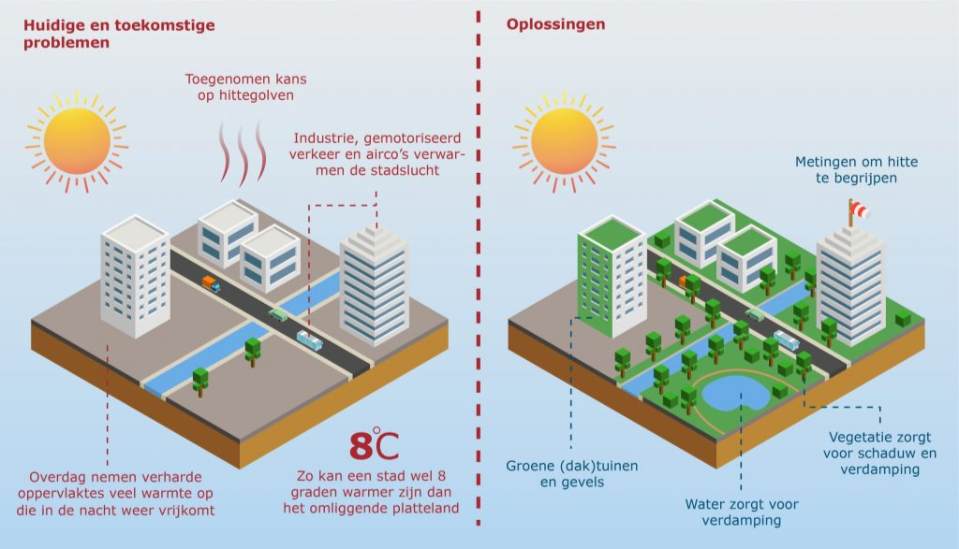
Bron 14 Huidige en toekomstige hitteproblemen in steden (links) en oplossingen (rechts)

Het is dus erg belangrijk dat Eindhoven zich voor de toekomst weet aan te passen aan klimaatverandering. Dit noemen we klimaatadaptatie. Gelukkig wordt er door wetenschappers al flink nagedacht over hoe steden klimaatbestendig gemaakt kunnen worden. Zowel het probleem van wateroverlast, als het probleem van hittestress, kunnen aangepakt worden door meer groen te creëren in steden. Vegetatie werkt namelijk verkoelend en creëert schaduw. Ook kan bij groenoppervlakken het regenwater in de bodem trekken. Een leuke bijkomstigheid is dat groen ook nog eens bijdraagt aan een betere gezondheid, meer biodiversiteit en een betere luchtkwaliteit!

Energietransitie
Een andere grote uitdaging waar steden mee te maken krijgen is de overstap van fossiele brandstoffen naar groene energiebronnen. Dit wordt ook wel de energietransitie genoemd. In steden is dit belangrijk, omdat hier een groot deel van alle energie wordt verbruikt. Wereldwijd nemen steden 2% van alle oppervlakte in beslag, maar ze verbruiken maar liefst 60-80% van alle energie!
Ondanks het groeiende aandeel groene energie, bestaat op dit moment de energievoorziening van veel Nederlandse steden nog voor het grootste deel uit fossiele brandstoffen, zoals aardgas en aardolie. Fossiele brandstoffen zijn brandstoffen die uit organisch materiaal (resten van planten en dieren) zijn ontstaan. Dit ontstaan duurt miljoenen jaren. Bij het verbranden van fossiele brandstoffen komt er veel CO2 vrij, wat bijdraagt aan de opwarming van de aarde. Ook zullen deze fossiele brandstoffen op den duur opraken.
Om deze redenen zijn wetenschappers het erover eens dat we moeten overstappen naar een duurzamer alternatief: groene energiebronnen. Voorbeelden van groene energie zijn windenergie, zonne-energie, energie uit waterkracht, en energie uit aardwarmte. Het doel is namelijk om uiteindelijk tot een circulaire economie te komen, waarbij er geen afval is en alle grondstoffen telkens weer opnieuw gebruikt worden. Groene energiebronnen kunnen hieraan bijdragen.
Case study: Toekomstbestendig Strijp-S
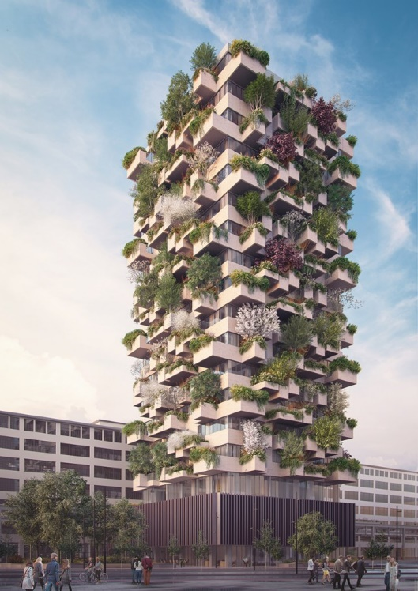
Lange tijd was Strijp-S het terrein van Philips. In de jaren '90 trok Philips geleidelijk weg, en kwamen de bedrijfspanden leeg te staan. Dit bood de mogelijkheid om Strijp-S om te toveren tot een hippe, levendige, maar ook duurzame wijk. Tegenwoordig zijn alle oude Philips-panden gerenoveerd; het grootste deel bestaat uit appartementenblokken. Alle nieuwe appartementenblokken zijn aardgasvrij, en zitten aangesloten bij het stadswarmtenet. Veel daken (van de appartementenblokken, maar ook bijvoorbeeld van parkeergarages) zijn ook nog eens voorzien van zonnepanelen. Wellicht het meest unieke appartementenblok in Strijp-S is de Trudo Toren (te zien op de afbeelding). De Trudo Toren is namelijk het eerste appartementenblok van Nederland dat is omgeven door een ‘verticaal bos’. Het verticale bos heeft meerdere functies: het isoleert en verkoelt de appartementen. Ook verbetert het de luchtkwaliteit door middel van fotosynthese en door fijnstof te filteren. Tenslotte zorgt het voor meer biodiversiteit.

Opdrachten

- Ga naar https://www.waarstaatjegemeente.nl/ en vergelijk voor de thema's ‘energietransitie’ en ‘duurzame leefomgeving’ Eindhoven met Nederland als geheel. Vind jij dat Eindhoven het goed doet? Beargumenteer je antwoord.
- De gemeente Eindhoven is al volop bezig met verduurzaming, zo is te lezen in het Klimaatplan 2021-2025 van de gemeente Eindhoven. In dit klimaatplan worden de verduurzamingsmaatregelen onderverdeeld in 5 sectoren. Welke sectoren zijn dit? Licht kort toe wat er met elke sector bedoeld wordt.
- Bij welke 3 SDG's passen de verduurzamingsmaatregelen van Eindhoven het beste? Beargumenteer waarom.
- Om steden toekomstbestendig te maken, zijn innovatieve maatregelen nodig. Als het gaat om innovatie, ben je bij Brainport Eindhoven gelukkig aan het goede adres. Zoek uit op welke 4 manieren Brainport Eindhoven innovatie inzet binnen de energietransitie.
- Kies uit je antwoord op vraag 4 de manier die je het meeste interesseert. Maak hier een poster van. Houd hierbij rekening met de volgende eisen:
  - De poster laat zien wat deze vorm van innovatie inhoudt
  - De poster laat zien welk probleem hiermee aangepakt wordt
  - In de poster wordt minstens 1 praktijkvoorbeeld van deze vorm van innovatie genoemd
  - De poster ziet er aantrekkelijk uit; maak (waar nodig) gebruik van afbeeldingen!

Go / no go
Je levert je gemaakte opdrachten in bij de docent. Deze opdrachten tellen mee voor je eindcijfer (zie punt 1 en 2 van de rubric). Je ontvangt daarnaast van je docent een go / no go.

Hoofdstuk 4: Ondernemen in Brainport Eindhoven

“Home Of Pioneers", dat is de slogan van Brainport Eindhoven. Hiermee geven zij aan dat het de ideale plek is om te bouwen aan je bedrijf, ongeacht of je nou net begint of al multinational bent. Waarom? Vanwege samenwerking tussen bedrijven, scholen en de overheid.
Alle bedrijven hebben een missie die ze proberen uit te dragen naar de buitenwereld. Ze hebben inspiratie: een idee, een doel en ambitie. Hiervoor heb je van alles nodig: producten die je verkoopt, machines om die producten te maken, een locatie om te kunnen werken met je personeel, etc. Dit gaat natuurlijk wat kosten. Het financiële plaatje van een bedrijf is erg belangrijk. Eén van de belangrijkste dingen voor bedrijven zelfs. Hoe kom je aan het geld wat je nodig hebt? Hoe zorg je dat je winst maakt, zodat je kan blijven groeien en je doelen kan behalen? In deze les duiken we dieper in de financiële kant van ondernemen.
De financiën van een bedrijf
Eigenlijk gebruiken alle bedrijven dezelfde aanpak om een overzicht te krijgen van hun financiën. Ze stellen namelijk een balans op: een overzicht van de bezittingen, schulden en het eigen vermogen van een bedrijf op een bepaald moment. De balans bestaat uit twee kanten, die uiteraard 'in balans' (dus gelijk aan elkaar) moeten zijn: de investerings- en financieringskant.
Als je een bedrijf gaat starten maak je een investeringsbegroting: je schrijft op wat je allemaal moet hebben om te kunnen beginnen met je bedrijf. Deze bezittingen verdelen we in drie categorieën:
- Vaste activa: bezit wat meer dan een jaar meegaat. Denk bijvoorbeeld aan je bedrijfspand, machines en inventaris (bureaustoel, printer, etc.)
- Vlottende activa: bezit wat minder dan een jaar meegaat. Denk bijvoorbeeld aan je voorraad goederen die je hoopt snel te verkopen.
- Liquide middelen: je wil waarschijnlijk contant geld (kas) hebben voor in je kassa. Daarnaast zul je een betaalrekening hebben waar je geld op wilt hebben staan (bank).
Als je alle bezittingen onder elkaar zet, heb de je linkerkant van de balans. Reken het totaalbedrag uit en je hebt de waarde van je bezittingen. Aan de rechterkant van de balans staan de manieren waarop je dit financiert. Dit noemen we de financieringsbegroting. Ook hier zijn drie categorieën:
- Eigen vermogen: door je eigen spaargeld in je bedrijf te stoppen. De winst die je bedrijf maakt gaat hier ook heen.
- Vreemd vermogen lang: schulden met een looptijd langer dan een jaar. Denk aan een lening bij de bank voor je bedrijfspand (hypothecaire lening), of van vrienden en familie. Leningen kunnen zelfs een looptijd van 30 jaar hebben!
- Vreemd vermogen kort: schulden met een looptijd korter dan een jaar. Ook hier kan een lening van vrienden of familie staan. Bijvoorbeeld als je spullen hebt ingekocht maar nog moet terugbetalen, is dat een schuld. Ook kan je rood staan bij de bank.
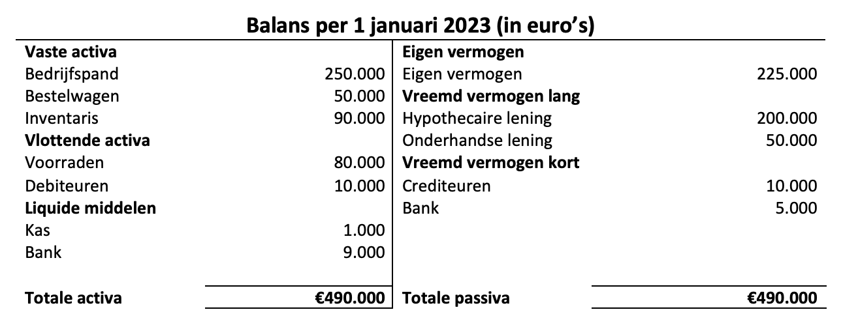

Uiteindelijk zal deze financieringsbegroting op hetzelfde totaalbedrag uitkomen als de investeringsbegroting. Immers hoef je niet meer te lenen dan je nodig hebt. Meestal is het eigen vermogen niet genoeg om al het bezit te financieren, zeker als je een pand moet aanschaffen. Vaak kiezen bedrijven om vaste activa te financieren met vreemd vermogen lang, en vlottende activa met vreemd vermogen kort. Een lening bij de bank afsluiten gaat alleen niet zomaar. Je zult moeten bewijzen dat je bedrijf niet failliet gaat, maar juist winst gaat maken. De bank loopt risico om jou geld uit te lenen en zal hier een vergoeding voor vragen: je moet rente betalen.
Een investeerder overtuigen
Om vreemd vermogen aan te trekken zul je moeten overtuigen dat jouw bedrijf de investering en het risico waard is. Investeerders hechten veel waarde aan het financiële plaatje van je bedrijf. Zij kijken niet alleen naar de huidige situatie, maar ook juist naar de lange termijn. Hoe gaat jouw bedrijf groeien? Wat zijn de winstverwachtingen? Is er over 10 jaar nog behoefte aan het product wat jij verkoopt? Als je bijvoorbeeld nu een bedrijf start wat dvd's omzet naar cd's, zal daar over 10 jaar weinig vraag meer naar zijn. Daarnaast is ook je missie belangrijk. Wie ben jij en waarom ben jij gemotiveerd om dit bedrijf een succes te maken? Wil je de wereld beter maken, technologische vooruitgang creëren, of iets maken wat niet belastend is voor het milieu?
Een investeerder overtuigen: Brainport
Bij het analyseren van bedrijven uit de Brainport-regio zul je zien dat zij gedetailleerd schrijven over hun financiën. Welke keuzes hebben zij gemaakt en waarom? Hoe heeft dat uitgepakt? Verwachten ze de komende jaren een groei in omzet? En winst? Zullen de kosten stijgen en gaan ze de prijzen verhogen?
Juist bij bedrijven in deze regio is die missie erg zichtbaar. Brainport zegt zelf: “Om in Brainport een bijdrage te leveren aan duurzame economische oplossingen binnen gezondheidszorg, energie, mobiliteit voeding en veiligheid is technologie en data alleen niet genoeg. (…) Daarmee bedenken en maken we producten die impact hebben op de wereld. (…) Zo maken we van maatschappelijke uitdagingen nieuwe economische kansen. En dragen we bij aan een toekomstbestendige, gezonde en veilige samenleving in Brainport.”
Twee voorbeelden van missies van bedrijven uit deze regio:
- Footprint: “At Footprint, we are focused on changing the world. We design, develop and manufacture plant-based fiber solutions. Our first goal is to eliminate single-use plastics that harm consumers and the planet.”
- Solar Team Eindhoven: “We strive for a sustainable future, where life is powered by the sun. By creating innovative, energy-efficient solar vehicles we inspire the current market and society to accelerate the transition to a more sustainable future - in both mobility and energy.”

Opdrachten

Belangrijk: voordat je aan deze opdrachten begint, ga je eerst op zoek naar een groepje. Zorg dat de groepjes uit 3-4 leerlingen bestaan. De onderstaande opdrachten maken jullie samen. De groepjes die jullie nu maken, zullen ook de groepjes zijn waarin jullie uiteindelijk de eindopdracht gaan uitvoeren!
1: De financiën van Brainport Eindhoven
Nu gaan we inzoomen op 4 Brainport-bedrijven: VDL, Eindhoven Airport, ASML en PSV. Kies 1 van deze bedrijven uit, en beantwoord de volgende vragen:
- Welke missie heeft dit bedrijf?
- Wat is hun toekomstvisie?
- Bekijk het jaarverslag. Vraag je docent om hulp als je deze niet kan vinden. Wat valt je op als je naar de linkerkant van de balans kijkt? Kijk zowel naar de bezittingen die erop staan, alsmede de waarde van deze bezittingen.
- Hoe heeft dit bedrijf het bezit gefinancierd? Wat vind je daarvan? Neemt dit bedrijf bijvoorbeeld veel of weinig risico?
2: Haal die financiering binnen!
Bij onderdeel 1 heb je gekeken hoe jouw bedrijf aan financiering komt. Maar een bedrijf heeft doelen en wil groeien. Enerzijds om niet ingehaald te worden door de concurrentie, anderzijds om aan hun missie en toekomstvisie te werken. Een manier voor ondernemers die hun bedrijf naar een hoger niveau willen tillen om aan geld te komen is investeerders te zoeken. 'Venture capitalists' investeren geld in je bedrijf, vaak in ruil voor een deel van de winst. Dit is veel risico voor een investeerder, dus als bedrijf zul je overtuigende pitch moeten maken over jouw bedrijf.
- Bekijk 2 pitches uit het programma Dragon's Den (https://wnl.tv/programmas/dragonsden/). Wat valt op aan de pitches?
- Wat vinden de mogelijke investeerders belangrijk?
- Wat vind jij een goede pitch?
- Schrijf een ‘elevator pitch’ van het door jou bij onderdeel 1 gekozen bedrijf waarin je in maximaal 2 minuten probeert investeerders te overtuigen om jou de benodigde financiering voor je toekomstvisie te geven. Aan het begin van de volgende les ga je deze pitch houden voor een ander groepje.

Hoofdstuk 5: Duurzaam ondernemen

Om een duurzame Brainport te realiseren, is het belangrijk dat de gemeente zich op meerdere manieren inzet voor verduurzaming van de stad. Minstens net zo belangrijk is het dat Brainport-ondernemers hun steentje bijdragen. Zonder het bedrijfsleven is er immers geen Brainport!
Maatschappelijk verantwoord ondernemen
Lang heeft in het bedrijfsleven vooral de financiële kant van het ondernemen centraal gestaan. Steeds meer ontstaat er aandacht voor de maatschappelijke impact die een bedrijf maakt. Denk hierbij aan de impact op het milieu, de werknemers, of omwonenden van het bedrijf. Al deze zaken sluiten aan bij maatschappelijk verantwoord ondernemen (MVO): ondernemen op een manier waarbij verantwoordelijkheid voor de maatschappij wordt gedragen. Bedrijven die aan MVO doen, zijn op zoek naar de juiste balans tussen de 3 P's: ‘people’, ‘planet’ en ‘prosperity’.
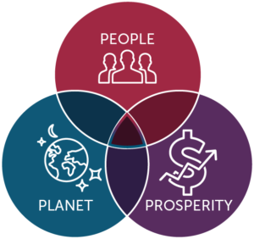
Bron 15 De 3 P’s
In de Brainportregio is dit ook duidelijk terug te zien. De hightechindustrie, die Brainport Eindhoven kenmerkt, biedt vele mogelijkheden om bij de dragen aan de maatschappij. Maar, MVO hoeft natuurlijk niet altijd technisch van aard te zijn. Hieronder zie je een overzicht van verschillende praktijkvoorbeelden van maatschappelijk verantwoord ondernemen (MVO).
Voorbeelden van MVO
- Duurzame energietoepassingen installeren, zoals zonnepanelen of laadpalen
- Energiebesparende maatregelen nemen
- Recyclen en afval verminderen
- Sponsoren van of doneren aan goede doelen
- Bedrijfsprocessen zoals productie en transport verduurzamen
- Duurzame producten in het assortiment opnemen
- Werk bieden aan mensen met een beperking of achterstand
- Samenwerkingen met duurzame partijen of leveranciers aangaan
Als een bedrijf zich bezighoudt met MVO, is het belangrijk dat ze dit ook laten zien aan de buitenwereld. Hierbij is het belangrijk om als bedrijf transparant te zijn. Een transparant bedrijf is open over wat er allemaal binnen dat bedrijf gebeurt, en maakt dit zichtbaar en toegankelijk voor mensen van buiten het bedrijf. Door transparant te zijn, wordt ook nog voorkomen dat er greenwashing plaatsvindt: daarvan is sprake als een bedrijf zich 'groener’ voordoet dan de werkelijkheid is.
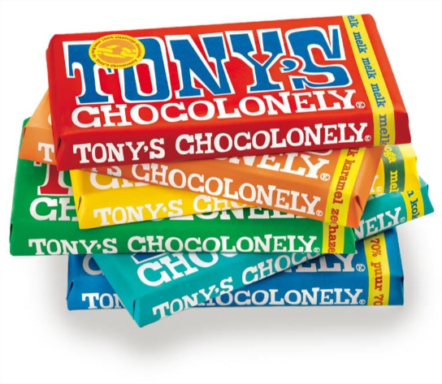
Case study: Tony's Chocolonely
Al meerdere keren is Tony's Chocolonely uitgeroepen tot duurzaamste merk van Nederland. Tony's Chocolonely is hét voorbeeld van een bedrijf dat MVO op een goede manier aanpakt. Tony's Chocolonely zet zich bijvoorbeeld sterk in tegen slavenarbeid, en is actief bezig met het verminderen van uitstoot van broeikasgassen in het transport. Dit communiceren ze allemaal via hun website. Hoewel de chocoladerepen duurder zijn dan vergelijkbare alternatieven, blijven mensen ze kopen. Het succes van Tony's Chocolonely hebben ze voor een deel te danken aan hun transparante bedrijfsvoering. Op hun website staat bijvoorbeeld uitgelegd hoe de prijs van de repen is opgebouwd. Ook zijn er op de website allerlei cijfers te vinden over Tony's Chocolonely's groei en impact. Kortom: Tony's Chocolonely laat zien dat de 3 P's elkaar niet in de weg hoeven te staan, maar dat ze juist prima hand in hand kunnen gaan.

Opdrachten

- Je hebt net een pitch van een ander groepje aangehoord. Heb je in deze pitch aspecten van MVO terug horen komen? Zo ja, bij welke SDG’s sluiten deze aspecten aan?
- Waarom zou het belangrijk zijn voor bedrijven om aan de buitenwereld te laten zien wat ze doen aan MVO?
- Maak een kort filmpje over MVO en jouw gekozen bedrijf. Bespreek in ieder geval de volgende punten:
  - Op welke manier doet jouw bedrijf aan maatschappelijk verantwoord ondernemen? Hoe zouden ze dit nog beter kunnen doen?
  - Welke SDG's passen daarbij?
  - Vind je het beleid rondom MVO een sterk of zwak punt van jouw bedrijf?
  - Waar botsen bij jouw bedrijf duurzaamheid en winstgevendheid? Hoe gaat jouw bedrijf daarmee om?
  - Hoe kan jouw bedrijf MVO juist inzetten om de winstgevendheid te vergroten? Welke kansen biedt het?

Eindopdracht

Als eindopdracht van deze module gaan jullie een idee uitwerken voor jullie eigen Brainport-bedrijf, waarmee jullie een product op de markt gaan brengen. Een écht Brainport-bedrijf is innovatief, en houdt zich bewust bezig met de toekomst. Op de Brainport-website is hierover het volgende te lezen:
“Het is van levensbelang dat bedrijven wendbaar zijn. Dat zij kunnen schakelen tussen verschillende toepassingsgebieden en steeds nieuwe toepassingen voor deze technologieën ontwikkelen. Zo dragen zij bij aan oplossingen voor maatschappelijke vraagstukken, zoals de energietransitie en de klimaatdoelstellingen.”
De presentatie
Jullie gaan de eindopdrachten presenteren in de vorm van een Dragon's Den-pitch. Het is dus heel belangrijk dat jullie in een korte tijd de jury enthousiast weten te krijgen voor jullie bedrijf. De presentatie bestaat uit 2 componenten: een pitch en een poster. De pitch wordt door maximaal 2 leerlingen gehouden, de andere leerlingen beantwoorden de vragen. De poster gebruik je om je verhaal tijdens je pitch mee te versterken. Omdat je bij een pitch en een poster maar beperkt informatie kunt overbrengen, kunnen jullie je ideeën daarin niet tot in de details uitwerken. Hiervoor gaan jullie gebruik maken van QR-codes op de poster. Benoem de belangrijkste zaken over jullie bedrijf dus kort op jullie poster, en plaats daarbij een QR-code die toegang biedt naar meer informatie. Denk hierbij aan een financieel overzicht (balans en resultatenrekening), of bijvoorbeeld een filmpje waarin jullie meer vertellen over hoe jullie product gemaakt wordt.
Voorbereiding
Hieronder een aantal zaken om mee te beginnen:
- Wat is de naam van jullie bedrijf?
- Wat voor product gaan jullie op de markt brengen en welke middelen hebben jullie nodig om dit te realiseren?
- Wat is de missie van jullie bedrijf?
- Wat zijn jullie doelstellingen? Maak deze doelstellingen zo concreet mogelijk. Zorg dat ze niet verkeerd geïnterpreteerd kunnen worden, je kunt meten in hoeverre de doelstellingen behaald zijn, ze acceptabel en realistisch zijn, en er een tijd aan gebonden is (bijvoorbeeld een jaar).
Voor de eindopdracht werken jullie weer in groepjes van 3-4 leerlingen. Dit mogen dezelfde groepjes zijn als de groepjes waarin jullie hebben gewerkt. In jullie groepje wijzen jullie iemand aan die zich bezighoudt met:
- Brainport
- Maatschappelijk verantwoord ondernemen
- Marketing
- Financiën
Om jullie op weg te helpen staan hieronder per onderwerp enkele vragen die jullie in de eindopdracht kunnen verwerken.
Brainport
- Hoe past jullie product binnen Brainport Eindhoven?
- Waarin onderscheidt jullie product zich van bestaande producten?
- Waar gaan jullie je bedrijf vestigen?
- Hoe gaan jullie jullie product uitwerken?

Maatschappelijk verantwoord ondernemen
- Met welke SDG's houdt jullie bedrijf zich bezig?
- Hoe draagt jullie bedrijf bij aan een leefbare stad?
- Op welke manier draagt jullie product bij aan een duurzamere toekomst?
- Op welke manier houden jullie rekening met duurzaamheid in jullie productieproces?

Marketing
- Hoe zorgen jullie ervoor dat jullie bedrijfsvoering transparant is?
- Hoe gaan jullie de jury ervan overtuigen dat jullie product de moeite waard is?
- Hoe gaan jullie potentiële klanten overtuigen om je product te kopen?

Financiën
- Hoe ziet jullie investeringsbegroting eruit?
- Hoe ziet jullie financieringsbegroting eruit?
- Hoeveel winst willen jullie in het eerste jaar maken? Wat gaan jullie daarna met die winst doen?
- Welke prijs gaan jullie stellen voor jullie product?
- Wat zijn jullie financiële verwachtingen op korte-, middellange- en lange termijn?

Beoordelingsformulier

Beoordelings-model | Bedrijf: | Namen:
Onderdeel | Beoordelingscriteria | Score
 |  | 0 | 1 | 2 | 3 | 4 | 5
Het proces richting het eindproduct | - In hoeverre laat de leerling in de uitgewerkte opdrachten zien kennis te hebben van welke ontwikkelingen er hebben plaatsgevonden, waardoor Brainport Eindhoven nu deel uitmaakt van het economisch kerngebied van Nederland?  - In hoeverre laat de leerling in de uitgewerkte opdrachten zien kennis te hebben van welke grote uitdagingen Brainport Eindhoven te wachten staan in de toekomst?  - In hoeverre is de samenwerking naar behoren verlopen?  - In hoeverre hebben alle groepsleden een gelijkwaardige bijdrage geleverd?
Eindproduct: pitch (incl. vragen beantwoorden) | - In hoeverre is de pitch aansprekend?  - In hoeverre zit er een duidelijke opbouw in de pitch?  - In hoeverre is de pitch overtuigend?  - In hoeverre worden de vragen naar behoren beantwoord?
Eindproduct: poster | - In hoeverre is de poster een nuttige toevoeging op de pitch?  - In hoeverre worden de keuzes onderbouwd in de poster?  - In hoeverre zit er diepgang in de poster?  - In hoeverre ziet de poster er verzorgd en aantrekkelijk uit?
Eindproduct: idee | - In hoeverre is het idee origineel?  - In hoeverre past het idee binnen Brainport Eindhoven?  - In hoeverre draagt het idee bij aan MVO?  - In hoeverre is er nagedacht over de marketing?  - In hoeverre is er nagedacht over de financiën?
TOTAALSCORE: /85

In de onderstaande tabel kun je aangeven wat de belangrijkste feedback is van je beoordelaar en medeleerlingen. Ook kun je zelf enkele leerpunten benoemen, zodat je weet waar je de volgende keer extra op kunt letten.

Feedback beoordelaar | ▪  ▪
Feedback peer-  beoordelaar | ▪
 | ▪
Leerpunten van de leerling zelf | ▪
 | ▪

Bronnen

Afbeelding voorblad: https://www.colliers.com/nl-nl/news/ht-eindhoven
Bron 1: https://innovate-design.co.uk/news/dragons-den-back-brilliant-ever/
Bron 2: https://commons.wikimedia.org/wiki/File:Strijp-s_1979.jpg
Bron 3: https://www.archisign.nl/projecten/strijp_s/
Afbeelding gebouw 1: https://www.fraaijearchitectuur.nl/wandelingen/wandelingen-nederland/het-industriele-hart-van-eindhoven-1
Afbeelding gebouw 2: https://nl.pinterest.com/pin/554505772871854658/
Afbeelding gebouw 3: https://www.driehoekstrijps.nl/transformatie/historie
Afbeelding gebouw 4: https://www.diederendirrix.nl/nl/projecten/transformatie-philips-bedrijfsschool-eindhoven/
Afbeelding gebouw 5: https://indebuurt.nl/eindhoven/toen-in/kijk-en-vergelijk-zo-zag-het-veemgebouw-er-vroeger-uit-met-slider~223313/
Afbeelding gebouw 6: https://dynamis.nl/uploads/files/17/businessproperties/40443/132516_e976356e-ee7a-496b-a17e-271bf5f09494.pdf
Bron 4: https://www.kiwa.com/nl/nl/markten/bouw-en-infrastructuur/infrastructuur/nieuws/sustainable-development-goals-wat-zijn-dat/
Bron 5: https://nl.wikipedia.org/wiki/Beleg_van_Eindhoven_%281583%29
Bron 6: https://nl.pinterest.com/pin/574490496219642942/
Bron 7: https://www.geocaching.com/geocache/GC5EAQT_cache-mee-in-groot-eindhoven
Bron 8: https://twitter.com/PSV_historie
Afbeelding voorbeeldtijdlijn: https://leerjaar1de-wereld-in-beweging.jouwweb.nl/onderwerp-1-tijdbalken-maken/opdracht-1-tijdbalken-maken
Bron 9: https://www.biopolus.net/project/strijp-s-eindhoven-the-netherlands/
Bron 10 links: https://www.brink.nl/brainport-industries-campus-bouwt-verder-uit/
Bron 10 rechts: https://www.ed.nl/eindhoven/brainport-industries-campus-ii-wordt-een-kijkdoos-van-techniek-gemeente-eindhoven-krijgt-controle-bij-verkoop~a5a54a80/
Bron 11: https://www.brainportindustries.com/nl/markt-keten/brainport-industries-campus
Bron 12: https://www.openeindhoven.nl/stationsgebied-knoopxl/ov-knooppunt/de-toekomst-van-eindhoven-centraal
Bron 13: https://weblog.wur.nl/metropolitan-solutions/het-klimaat-verandert-hoe-houden-we-het-droog-in-de-stad/
Bron 14: https://weblog.wur.nl/metropolitan-solutions/hoe-houden-we-hoofd-koel-hitte/
Afbeelding Trudo Toren: https://www.trudo.nl/trudo-toren
Bron 15: https://uwex.wisconsin.edu/stories-news/triple-bottom-line/
Afbeelding Tony’s Chocolonely: https://www.ecomondo.nl/winkel/tonys-chocolonely-chocoladerepen/

